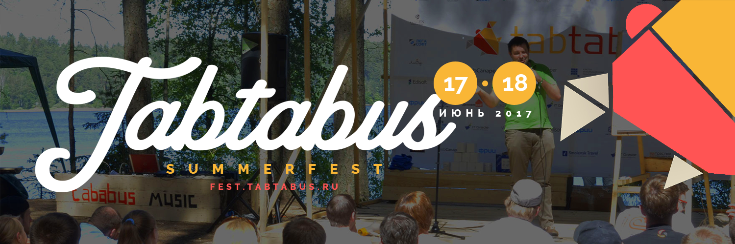

На Смоленщине пройдет четвертый IT-фестиваль Tabtabus
17-18 июня Смоленская область объединит программистов, дизайнеров, технологов, менеджеров, предпринимателей и других представителей IT-сферы из России и ближнего зарубежья на четвертом летнем IT-фестивале Tabtabus Summer Fest.
Тематический опен-эир пройдет на берегу озера Сапшо в национальном парке «Смоленское поозерье». Гости и участники фестиваля смогут получить мощный заряд бодрости и новых идей, пообщаться в неформальной обстановке с практиками бизнеса и IT-сферы, отдохнуть на природе с палатками, поделиться опытом ведения интересных проектов и приготовить самую вкусную уху.

Что ждет участников фестиваля?
Программа фестиваля еще формируется, но уже известно, что в нее войдут:
- 10 докладов от крупных российских IT-компаний;
- 5 круглых столов по темам, посвященным программированию, управлению проектами, дизайн, рекламе и маркетингу;
- развлекательная программа — квесты, конкурсы, ночной кинопоказ и спортивные соревнования;
- живая музыка от группы «Следующий кадр» и других IT-коллективов.
Организаторами фестиваля выступили Кластер информационных технологий Смоленской области, компании Whisper Arts, Smolensk Travel и WebCanape.

Как стать участником Tabtabus Summer Fest?
Из Смоленска к месту проведения фестиваля будет организован трансфер (туда и обратно). Все гости летнего опен-эира будут обеспечены местом для палаток, костром, дровами, деловой, спортивной и музыкальной программой. Для участников из городов России и ближнего зарубежья будет проведена бесплатная экскурсия по городу.
Зарегистрироваться для участия в Tabtabus Summer Fest можно на сайте fest.tabtabus.ru.
Приезжайте и разделите уху с друзьями!

Информация для справки
Под брендом Tabtabus проходят два крупнейших IT-события на Смоленщине — осенняя конференция и летний фестиваль, объединяющие представителей малого бизнеса и разработчиков области. Участие в этих мероприятиях — это возможность поделиться опытом, открыть для себя новые технологии, найти клиентов, сотрудников и партнеров, услышать примеры успеха, узнать и попробовать новые IT-инструменты на практике.
В 2015 году запущена IT-школа Tabtabus School для старшеклассников, студентов и выпускников смоленских вузов. По итогам обучения им предлагают пройти стажировку в IT-компаниях города, после чего — возможность трудоустройства. Независимо от результатов, все участники получают запас новых знаний и практических навыков, повышающих ценность начинающего специалиста на рынке труда.

Информация для СМИ
Для информационных партнеров Tabtabus Summer Fest-2017:
- бесплатное посещение мероприятия,
- бесплатный трансфер,
- место для палаток на медиа-поляне фестиваля и уха,
- упоминание в информационных партнерах на нашем сайте и в социальных сетях фестиваля,
- упоминание в email-рассылках.
Чтобы получить аккредитацию на фестиваль вам достаточно:
- опубликовать анонс о мероприятии и прислать ссылку на него на e-mail viktoria@twinscom.ru;
- разместить непосредственно перед мероприятием еще один анонс с подробной программой фестиваля;
- прислать ФИО участников и название СМИ (максимальная квота — 2 человека);
- указать, требуется ли трансфер на мероприятие и место под палатку.
По итогам фестиваля мы ждем от вас размещения репортажа, фотоотчета или новости о прошедшем мероприятии.
Контакты для СМИ: viktoria@twinscom.ru, 89525300221 (Виктория).
Мы ждем вас!

